**PSU_A3 Analiza lingwistyczna projekt UBEZPIECZALNIA**

1. Wstęp

Analiza lingwistyczna przebiegała w dwóch etapach. W pierwszym etapie przeanalizowano tekst zawierający oczekiwania klienta i zaznaczono grup rzeczownikowych oraz grup czasownikowych. W drugim etapie odznaczono powtarzające się słowa w tekście, usunięto odznaczenia na grupach zbytnio opisowych i odnoszących się do implementacji oraz usuwaniu grup bytów niepowiązanych z systemem. Potem stworzono Tab. 1, w której przedstawiono wyniki analizy grup rzeczownikowej oraz Tab.2 z wynikami analizy grup czasownikowych. W pierwszej kolejności z grup rzeczownikowych znaleziono kandydatów na aktorów systemu, a następnie na atrybuty systemu. W ostatnim kroku zgodnie z metodą filtrowania rzeczowników z grup rzeczownikowych znaleziono kandydatów na klasy systemu. Pomocniczo umieszczono kolumnę dotyczącą grupowania atrybutów, która będzie wykorzystywana w kolejnym etapie analizy - strukturyzacji. W drugiej kolejności analizowano grupy czasownikowe. Na ich podstawie pogrupowano byty projektowe na usługi systemu oraz odpowiedzialności i operacje klas.

1. Pierwszy etap – „kolorowanie” – Właściwa analiza

Zamawiający zleca wykonanie systemu dla ~~ubezpieczalni~~. Pracownik korzystający z wykonanego  
~~oprogramowania~~ powinien ~~mieć możliwość~~ kompleksowego ~~doboru~~ różnych rodzajów ubezpieczeń dla klienta.  
Przed wejściem do ~~systemu~~ ~~pracownik~~ zobligowany jest do zalogowania się – ~~podania~~ identyfikatora oraz hasła generowanego przez pracodawcę. Po ~~zalogowaniu~~ się ~~pracownik~~ może korzystać z ~~systemu~~. ~~Ubezpieczalnia~~ oferuje trzy rodzaje ~~ubezpieczeń~~. ~~System~~ powinien zawierać funkcjonalności wybrania odpowiedniego ~~rodzaju~~ ~~ubezpieczenia~~ a następnie ~~możliwość~~ wprowadzenia danych ~~klienta~~. Dane zawsze wprowadza ~~pracownik~~.  
1) Ubezpieczenie na życie:  
- ubezpieczenie indywidualne/grupowe (czy ~~klient~~ chce ubezpieczyć tylko siebie, czy też np. kogoś z  
rodziny),  
- suma ubezpieczenia (na jaką kwotę ~~klient~~ chce się ubezpieczyć),  
- cel zakupu ubezpieczenia (ochrona na wypadek choroby, zabezpieczenie bliskich na wypadek śmierci klienta, ubezpieczenie na wypadek trwałego kalectwa, ubezpieczenie NNW, długotrwałe inwestowanie),  
- okres ubezpieczenia (bezterminowe, terminowe),  
- sytuacja mieszkaniowa (czy klient posiada mieszkanie, posiada dom, wynajmuje mieszkanie,  
wynajmuje dom, mieszka u rodziców, inne),  
- dzieci (czy klient ma dzieci, jeśli tak, to ile).  
2) Ubezpieczenie auta:  
- rok produkcji auta,  
- marka samochodu,   
- rodzaj paliwa,  
- pojemność silnika,  
- liczba drzwi,  
- wersja pojazdu (moc silnika w KW),  
- model pojazdu (sedan, coupe itd.),  
- data rozpoczęcia ~~ubezpieczenia~~,  
- okres ubezpieczenia (miesiąc, trzy, pół roku, rok),  
- zakres ~~ubezpieczenia~~ (OC, AC, Assistance, NNW).  
3) Ubezpieczenie mieszkania i domu:  
- co chcemy ubezpieczyć (dom, mieszkanie, dom z kredytem, mieszkanie z kredytem),  
- szacowana wartość ~~nieruchomości~~,  
- adres ~~nieruchomości~~,  
- powierzchnia,  
- liczba szkód ~~w ostatnich 5 latach~~,

- okres ubezpieczenia (bezterminowe, terminowe).

Na podstawie wybranego ~~rodzaju ubezpieczenia~~ i danych wprowadzonych przez ~~pracownika~~ ~~system~~  
automatycznie oblicza składkę. Jeśli ~~klient~~ jest zainteresowany to ~~pracownik~~ ~~może przejść do funkcjonalności~~ dodawania użytkownika.

Aby ~~dodać~~ ~~klienta~~ do ~~systemu~~ ~~pracownik~~ powinien ~~mieć możliwość dodania~~ ~~danych~~ takich jak: imię, nazwisko, datę urodzenia, stanowisko pracy – jeśli klient pracuje to od kiedy, jaką posiada umowę z pracodawcą oraz jaka jest jego pensja, obywatelstwo – jeśli posiada polskie to numer pesel oraz numer dowodu osobistego, jeśli posiada inne obywatelstwo to numer paszportu, płeć, posiadanie prawa jazdy – jeśli posiada to od kiedy, stan cywilny, adres zamieszkania, imię ojca, nazwisko panieńskie matki, telefon oraz sposób wypłacania potencjalnego odszkodowania – czy gotówka czy na konto – jeśli na konto to klient zobowiązany jest podać numer konta bankowego.  
Po ~~dodaniu klienta do systemu~~ i ~~wybraniu mu odpowiedniego~~ ~~ubezpieczenia~~ zostaje przypisany klientowi numer identyfikacyjny (ID) oraz numer konta, na który klient ~~musi uiszczać~~ ~~składkę~~.  
Na końcu zostaje generowany raport/umowa potwierdzający wyżej wprowadzone dane - podpisanie go przez klienta ~~potwierdza przypieczętowanie umowy~~.

## Etap drugi – znajdowanie kandydatów na byty z odpowiednich grup

### **Analiza grup rzeczowników**

Tabela 1. Analiza lingwistyczna na podstawie grup rzeczowników

|  |  |  |  |  |  |
| --- | --- | --- | --- | --- | --- |
| **Lp** | **Grupy rzeczownikowe** | **Kandydat na aktora** | **Kandydat na klasę** | **Kandydat na atrybut** | **Grupa atrybutów** |
| 1 | systemu | System |  |  |  |
| 2 | Pracownik | Pracownik Ubezpieczalni |  |  |  |
| 3 | ubezpieczeń |  | Ubezpieczenie |  |  |
| 4 | klienta | Klient |  |  |  |
| 5 | identyfikatora |  |  | Identyfikator Pracownika | 1 |
| 6 | hasła |  |  | Hasło Pracownika | 1 |
| 7 | pracodawcę | Pracodawca |  |  |  |
| 8 | rodzaje ubezpieczeń |  |  | Rodzaj ubezpieczenia | 2 |
| 9 | danych klienta |  | Dane Klienta |  |  |
| 10 | Ubezpieczenie na życie |  | Ubezpieczenie na życie |  |  |
| 11 | ubezpieczenie indywidualne/grupowe |  |  | Typ ubezpieczenia | 3 |
| 12 | siebie |  |  | Typ ubezpieczenia: własne | 3 |
| 13 | kogoś z rodziny |  |  | Typ ubezpieczenia: rodzina | 3 |
| 14 | suma ubezpieczenia |  |  | Suma ubezpieczenia | 3 |
| 15 | kwota |  |  | Suma ubezpieczenia: kwota | 3 |
| 16 | cel zakupu ubezpieczenia |  |  | Cel zakupu ubezpieczenia | 3 |
| 17 | ochrona na wypadek choroby |  |  | Cel zakupu ubezpieczenia:  ochrona na wypadek choroby | 3 |
| 18 | zabezpieczenie bliskich na wypadek śmierci klienta |  |  | Cel zakupu ubezpieczenia:  zabezpieczenie bliskich na wypadek śmierci klienta | 3 |
| 19 | ubezpieczenie na wypadek trwałego kalectwa |  |  | Cel zakupu ubezpieczenia:  ubezpieczenie na wypadek trwałego kalectwa | 3 |
| 20 | ubezpieczenie NNW |  |  | Cel zakupu ubezpieczenia:  ubezpieczenie NNW | 3 |
| 21 | długotrwałe inwestowanie |  |  | Cel zakupu ubezpieczenia:  długotrwałe inwestowanie | 3 |
| 22 | okres ubezpieczenia |  |  | Okres ubezpieczenia | 3/5 |
| 23 | bezterminowe |  |  | Okres ubezpieczenia: bezterminowe | 3/5 |
| 24 | terminowe |  |  | Okres ubezpieczenia:  terminowe | 3/5 |
| 25 | sytuacja mieszkaniowa |  |  | Sytuacja mieszkaniowa | 3 |
| 26 | mieszkanie |  |  | Sytuacja mieszkaniowa:  własne mieszkanie | 3 |
| 27 | dom |  |  | Sytuacja mieszkaniowa: własny dom | 3 |
| 28 | wynajmuje mieszkanie |  |  | Sytuacja mieszkaniowa:  wynajmowane mieszkanie | 3 |
| 29 | wynajmuje dom |  |  | Sytuacja mieszkaniowa:  wynajmowany dom | 3 |
| 30 | mieszka u rodziców |  |  | Sytuacja mieszkaniowa:  mieszka u rodziców | 3 |
| 31 | inne |  |  | Sytuacja mieszkaniowa:  inne | 3 |
| 32 | dzieci |  |  | Dzieci | 3 |
| 33 | czy klient ma dzieci |  |  | Dzieci: czy ma | 3 |
| 34 | ile |  |  | Dzieci: ile ma | 3 |
| 35 | Ubezpieczenie auta |  | Ubezpieczenie auta |  |  |
| 36 | rok produkcji auta |  |  | Rok produkcji | 4 |
| 37 | marka samochodu |  |  | Marka | 4 |
| 38 | rodzaj paliwa |  |  | Rodzaj paliwa | 4 |
| 39 | pojemność silnika |  |  | Pojemność silnika | 4 |
| 40 | liczba drzwi |  |  | Liczba drzwi | 4 |
| 41 | wersja pojazdu (moc silnika w KW) |  |  | Moc silnika | 4 |
| 42 | model pojazdu |  |  | Model pojazdu | 4 |
| 43 | sedan |  |  | Model pojazdu: sedan | 4 |
| 44 | coupe |  |  | Model pojazdu: coupe | 4 |
| 45 | data rozpoczęcia |  |  | Data rozpoczęcia ubezpieczenia | 4 |
| 46 | okres ubezpieczenia |  |  | Okres ubezpieczenia samochodu | 4 |
| 47 | miesiąc |  |  | Okres ubezpieczenia samochodu:  miesiąc | 4 |
| 48 | trzy |  |  | Okres ubezpieczenia samochodu:  **trzy miesiące** | 4 |
| 49 | pół roku |  |  | Okres ubezpieczenia samochodu:  pół roku | 4 |
| 50 | rok |  |  | Okres ubezpieczenia samochodu:  rok | 4 |
| 51 | zakres ubezpieczenia |  |  | Zakres ubezpieczenia | 4 |
| 52 | OC |  |  | Zakres ubezpieczenia:  OC | 4 |
| 53 | AC |  |  | Zakres ubezpieczenia:  AC | 4 |
| 54 | Assistance |  |  | Zakres ubezpieczenia:  Assistance | 4 |
| 55 | NNW |  |  | Zakres ubezpieczenia:  NNW | 4 |
| 56 | Ubezpieczenie mieszkania i domu |  | Ubezpieczenie mieszkania i domu |  |  |
| 57 | co chcemy ubezpieczyć |  |  | Obiekt ubezpieczany | 5 |
| 58 | dom |  |  | Obiekt ubezpieczany:  dom | 5 |
| 59 | mieszkanie |  |  | Obiekt ubezpieczany:  mieszkanie | 5 |
| 60 | dom z kredytem |  |  | Obiekt ubezpieczany:  dom z kredytem | 5 |
| 61 | mieszkanie z kredytem |  |  | Obiekt ubezpieczany:  mieszkanie z kredytem | 5 |
| 62 | szacowana wartość |  |  | Szacowana wartość | 5 |
| 63 | adres |  |  | Adres | 5 |
| 64 | powierzchnia |  |  | Powierzchnia | 5 |
| 65 | liczba szkód |  |  | Liczba szkód | 5 |
| 66 | składkę |  |  | Składka | 2 |
| 67 | imię |  |  | Imię | 6 |
| 68 | nazwisko |  |  | Nazwisko | 6 |
| 69 | datę urodzenia |  |  | Data urodzenia | 6 |
| 70 | stanowisko pracy – jeśli klient pracuje to od kiedy, jaką posiada umowę z pracodawcą oraz jaka jest jego pensja |  |  | Stanowisko pracy | 6 |
| Data rozpoczęcia pracy |
| Rodzaj umowy |
| Pensja |
| 71 | obywatelstwo (…) polskie (…) inne |  |  | Obywatelstwo: polskie  Obywatelstwo: Inne | 6.1 |
| 72 | pesel |  |  | Pesel | 6.1 |
| 73 | numer dowodu osobistego |  |  | Numer dowodu osobistego | 6.1 |
| 74 | numer paszportu |  |  | Numer paszportu | 6.1 |
| 75 | płeć |  |  | Płeć | 6 |
| 76 | posiadanie prawa jazdy |  |  | Czas otrzymania prawa jazdy | 6 |
| 77 | stan cywilny |  |  | Stan cywilny | 6 |
| 78 | adres zamieszkania |  |  | Adres zamieszkania | 6 |
| 79 | imię ojca |  |  | Imię ojca | 6 |
| 80 | nazwisko panieńskie matki |  |  | Nazwisko panieńskie matki | 6 |
| 81 | telefon |  |  | Telefon | 6 |
| 82 | sposób wypłacania potencjalnego odszkodowania |  |  | Sposób wypłacania odszkodowania | 6 |
| 83 | gotówka |  |  | Sposób wypłacania odszkodowania:  gotówka | 6 |
| 84 | konto |  |  | Sposób wypłacania odszkodowania:  konto | 6 |
| 85 | numer konta bankowego |  |  | Numer konta bankowego | 6 |
| 86 | numer identyfikacyjny (ID) |  |  | ID klienta | 2 |
| 87 | numer konta |  |  | Numer konta klienta | 2 |
| 88 | raport/umowa |  |  | Raport | 2 |
| Umowa | 2 |

## Wyjaśnienie grupy atrybutów: 1 – Dotyczą pracownika, 2 – Dotyczą ubezpieczenia, 3 – Dotyczą Ubezpieczenia na życie, 4 – Dotyczą Ubezpieczenia auta, 5 – Dotyczą ubezpieczenia mieszkania i domu, 6 – Przedstawiają Dane Klienta.

### **Analiza grup czasownikowych**

Tabela 2. Analiza lingwistyczna na podstawie grup czasownikowych.

|  |  |  |  |
| --- | --- | --- | --- |
| **Lp** | **Grupy czasownikowe** | **Usługa (przypadek użycia)** | **Operacja lub odpowiedzialność** |
| 1 | zalogowaniu się | Zaloguj się |  |
| 2 | generowanego | Generuj pracownika |  |
| 3 | wybrania odpowiedniego rodzaju ubezpieczenia | Wybierz rodzaj ubezpieczenia |  |
| 4 | wprowadzenia |  | Wprowadzenie danych dotyczących ubezpieczenia |
| 5 | oblicza |  | Obliczenie wysokości składki |
| 6 | może przejść do funkcjonalności |  | Zatwierdzenie ubezpieczenia |
| 7 | dodawania użytkownika | Dodaj użytkownika |  |
| 8 | dodania danych |  | Wprowadzenie danych klienta |
| 9 | zostaje przypisany |  | Przypisanie numeru konta klienta |
| Przypisanie numeru ID klienta |
| 10 | generowaniu | Generuj raport |  |
| Generuj umowę |
| 11 | podpisanie |  | Podpisanie umowy przez klienta |
| 12 | przypieczętowanie umowy | Zatwierdź klienta |  |

# Strukturyzacja

Na podstawie Tab. 1 i Tab.2, grupowania przedstawionego w Tab. 1 i wyjaśnionego pod tabelą nastąpiła analiza powiązań między pytami. Jej efektem jest stworzenie struktur opisujących hierarchię bytów, poprzez wyszukanie związków semantycznych między zidentyfikowanymi bytami.

Uwaga: rysunki mają charakter poglądowy i zostaną w następnych etapach zastąpione diagramami UML.

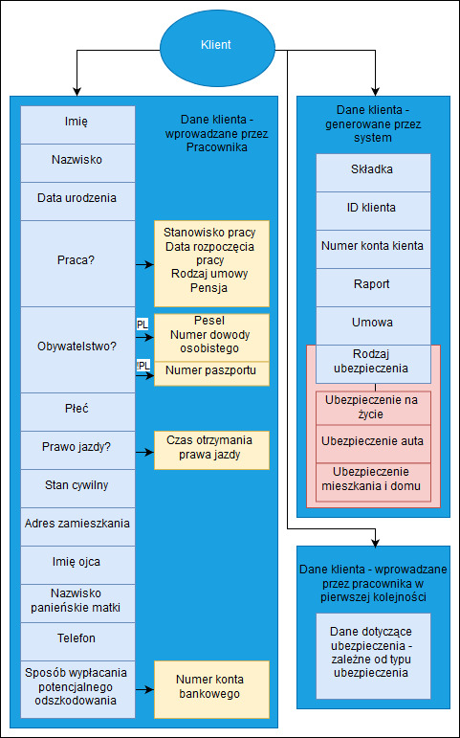Na Schemacie 1 przedstawiono dane dotyczące klienta. Są tutaj przedstawione atrybuty z grupy 6. Pogrupowano je na trzy grupy: te wprowadzane przez Pracownika, te generowane przez system oraz te wprowadzane w pierwszej kolejności dotyczące warunków ubezpieczenia. Kandydaci na atrybuty w kolorze błękitnym bez znaku zapytanie oznaczają atrybuty, które system powinien wymagać, a te ze znakiem zapytania oraz strzałkami generują kolejne pola z atrybutami. W atrybucie rodzaj ubezpieczenia możliwe są trzy typy rodzaju ubezpieczenia.

Schemat 1: Diagram przedstawiający strukturę danych klienta.

Na Schemacie 2 przeznaczono dane, jakie ma przechowywać system przy konkretnym rodzaju ubezpieczenia. Te dane wprowadzane są na samym początku do systemu i w momencie dodawania klienta do systemu muszą być zapamiętane i zapisane do danych utworzonego klienta.

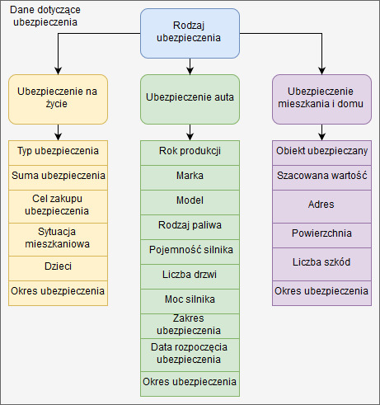

Schemat 2: Diagram przedstawiający strukturę danych dotyczących ubezpieczenia.

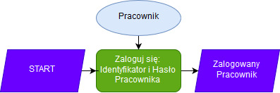

Schemat 3a: 1 krok dodawania klienta

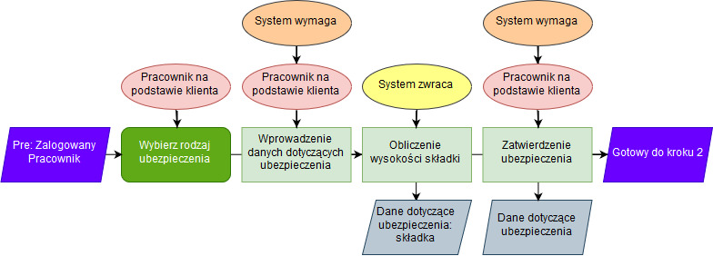

Schemat 3b 2 krok dodawania klienta

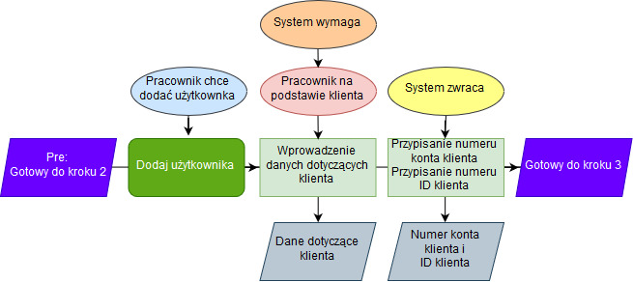

Schemat 3c: 3 krok dodawania klienta

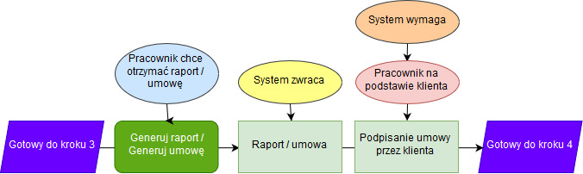

Schemat 3d: 4 krok dodawania klienta

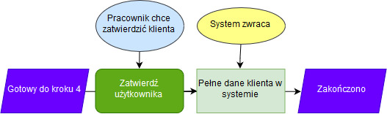

Schemat 3e: 5 krok dodawania klienta

Na Schemacie 3 przedstawiono kolejne kroki idealnego scenariusza dodawania klienta przedstawionego przez zamawiającego. Nie są na nim uwzględnione między innymi możliwość edycji / zmiany danych oraz możliwość niezatwierdzenia w dowolnym momencie etapu przez klienta i wycofanie się z dalszego ciągu scenariusza.

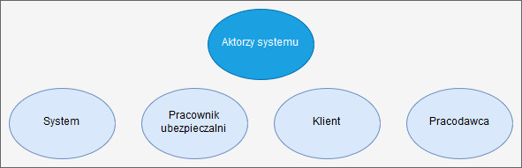

Schemat 4: Zaproponowani aktorzy systemu przez zamawiającego.

Na Schemacie 4 przedstawiono kandydatów na aktorów systemu.

# Wnioski

W Tabeli 1 i 2 przedstawiono kandydatów na byty projektowe. Zostały one pogrupowane na kandydatów na aktorów, klasy i atrybuty. Na Schematach 1, 2, 3 i 4 przedstawiono poglądowe struktury, idealny scenariusz oraz aktorów systemu zaproponowanych przez zamawiającego.